Тема уроку: Основи створення комп’ютерних публікацій

Мета:
- Ознайомити учнів з поняттям комп’ютерної публікації.
- Вивчити основні засоби створення комп’ютерних публікацій.

План уроку:
1. Вступ
- Пояснення теми уроку.
- Актуалізація знань: Запитання "Що ви розумієте під комп’ютерною публікацією?"
2. Поняття комп’ютерної публікації
- Визначення терміну "комп’ютерна публікація".
- Обговорення основних характеристик та переваг комп’ютерних публікацій порівняно з традиційними друкованими матеріалами.
3. Засоби створення комп’ютерних публікацій
- Програми для верстки: огляд основних програм (наприклад, Microsoft Publisher, Adobe InDesign, Scribus).
- Використання текстових редакторів та графічних редакторів для створення елементів публікацій.
- Огляд онлайн-інструментів для створення публікацій (наприклад, Canva, Lucidpress).
4. Практична частина
- Демонстрація процесу створення комп’ютерної публікації за допомогою обраної програми (наприклад, Microsoft Publisher).
- Створення невеликої публікації або рекламного постера.
5. Заключення
- Підбиття підсумків: Що нового ви дізналися про комп’ютерні публікації?
- Підсумкове обговорення: Які засоби створення публікацій вам здалися найбільш корисними та чому?

Теоретичний матеріал
Комп'ютерна публікація - це документ, матеріал або твір, який створений та розповсюджений за допомогою комп'ютерної технології. Це може бути будь-що від електронних книг і журналів до веб-сайтів, блогів, електронних брошур, презентацій та інших видів електронних документів. Комп'ютерні публікації зазвичай мають інтерактивні елементи, можуть бути легко редаговані та оновлювані, і можуть містити різноманітні мультимедійні елементи, такі як зображення, відео, аудіо тощо. Вони призначені для розповсюдження та споживання за допомогою комп'ютерів та інших цифрових пристроїв.
Основні характеристики та переваги комп’ютерних публікацій порівняно з традиційними друкованими матеріалами.
1. Доступність:
- Комп'ютерні публікації можуть бути доступні широкому колу аудиторії через Інтернет або електронні носії, що полегшує їх розповсюдження та споживання, особливо на великі відстані.
- Традиційні друковані матеріали, навпаки, можуть бути обмежені доступністю у зв'язку з фізичними обмеженнями їх розповсюдження (наприклад, через обмежену кількість друкованих примірників).
2. Змінність та оновлення:
- Комп'ютерні публікації легко можна змінювати, оновлювати та адаптувати до потреб аудиторії. Це дозволяє актуалізувати інформацію та вносити зміни без необхідності повторного друку.
- Традиційні друковані матеріали, як правило, статичні та не можуть бути змінені після друку без створення нового видання.
3. Взаємодія та інтерактивність:
- Комп'ютерні публікації можуть містити елементи взаємодії та інтерактивності, такі як відео, аудіо, гіперпосилання, форми, вікна пошуку тощо, що робить їх більш привабливими та зручними для користувачів.
- Традиційні друковані матеріали зазвичай обмежені в можливостях взаємодії та інтерактивності.
4. Економічність:
- Створення та розповсюдження комп'ютерних публікацій може бути економічнішим, оскільки вони не вимагають великої кількості фізичних ресурсів (папір, чорнила, друкарське обладнання).
- Традиційні друковані матеріали можуть потребувати значних витрат на друк, поштові витрати та інші витрати.

5. Можливості аналітики та відстеження:
- Комп'ютерні публікації можуть забезпечувати можливості для збору даних та аналізу взаємодії користувачів з матеріалом (наприклад, кількість переглядів, час на сторінці тощо), що дозволяє виробникам вдосконалювати свої продукти.
- Традиційні друковані матеріали не надають таких можливостей аналізу та відстеження.
Засоби створення комп’ютерних публікацій
Microsoft Publisher:
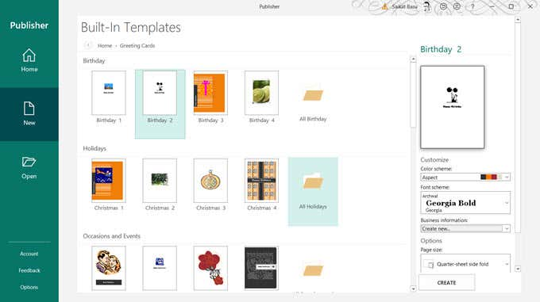
Це програма, яка входить до складу пакету офісних програм Microsoft Office.
Вона дозволяє користувачам легко створювати різноманітні публікації, такі як листівки, брошури, відкритки, етикетки тощо.
Microsoft Publisher має простий та зрозумілий інтерфейс, що робить його доступним для користувачів будь-якого рівня.
Adobe InDesign:
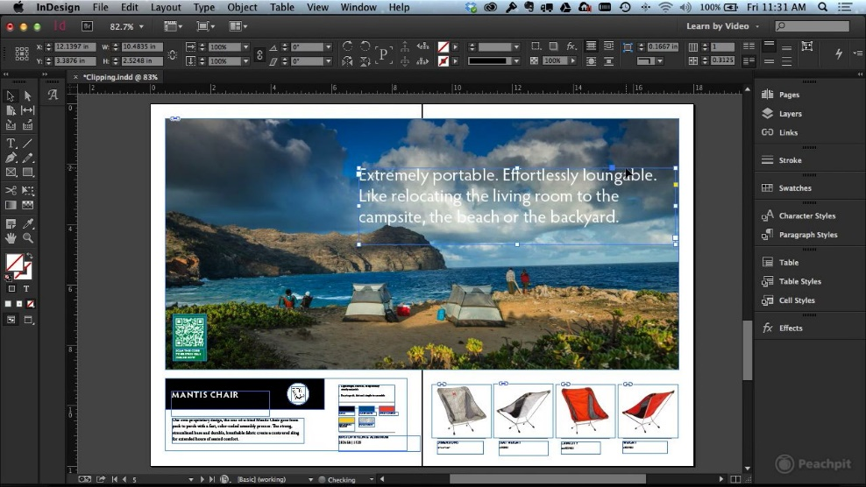
Це професійна програма для верстки, розроблена компанією Adobe.
Adobe InDesign призначений для створення складних друкованих та цифрових публікацій, таких як книги, журнали, брошури, електронні книги тощо.
Вона має багатий набір функцій для роботи з текстом, зображеннями, колонтитулами, таблицями та іншими елементами документа.
Scribus:
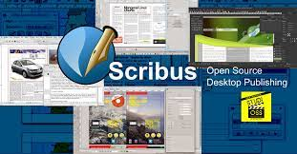
Це безкоштовна і відкрита програма для верстки, яка доступна для різних операційних систем, включаючи Windows, macOS і Linux.
Scribus добре підходить для створення професійних друкованих матеріалів, таких як журнали, буклети, афіші, листівки тощо.
Вона має розширені можливості для керування типографікою, макетами сторінок, кольорами та іншими аспектами дизайну.
Кожна з цих програм має свої переваги та особливості, і вибір конкретної залежить від потреб користувача та його рівня досвіду в області верстки та дизайну.
Використання текстових редакторів та графічних редакторів для створення елементів публікацій може бути дуже ефективним способом для створення різноманітних компонентів комп'ютерних публікацій.
Текстові редактори:
Microsoft Word, Google Docs:
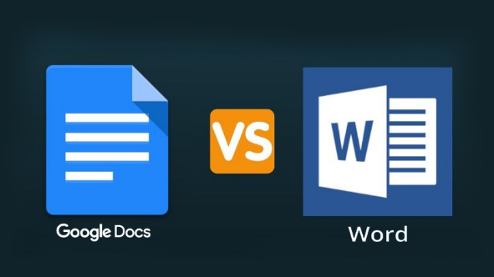
Текстові редактори, такі як Microsoft Word або Google Docs, можуть бути використані для створення основного текстового вмісту публікацій, таких як статті, реферати, есе, тощо.
Вони мають різноманітні інструменти форматування тексту, стилів, списків, вставки зображень, таблиць та інших елементів.
Markdown Editors:
Редактори Markdown, такі як Typora, Atom, Visual Studio Code, дозволяють легко форматувати текст за допомогою простого синтаксису.
Вони добре підходять для швидкого створення структурованих текстових документів, таких як блогові записи, README файли, технічні документації тощо.
Графічні редактори:
Adobe Photoshop:
Графічний редактор Photoshop може бути використаний для створення та редагування зображень, фотографій та графічних елементів публікацій.
Він має широкий набір інструментів для роботи з кольорами, текстом, формами, шарами та іншими аспектами дизайну.
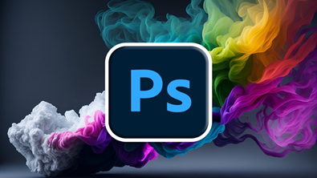
Adobe Illustrator:
Illustrator призначений для створення векторної графіки, такої як логотипи, ілюстрації, схеми, векторні зображення тощо.
Він дозволяє створювати зображення, які можна масштабувати без втрати якості, що робить його ідеальним для друку.

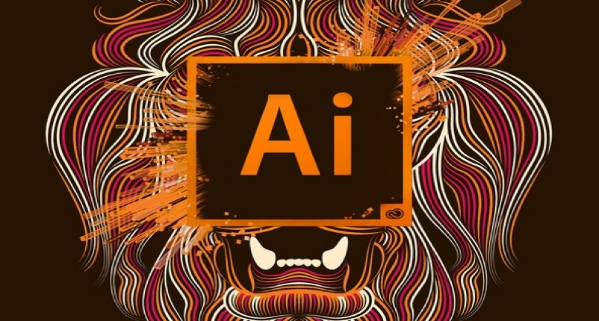
Canva:
Canva є онлайн-графічним редактором, який дозволяє створювати різноманітні графічні елементи, такі як листівки, банери, постери, соціальні медіа-записи тощо.
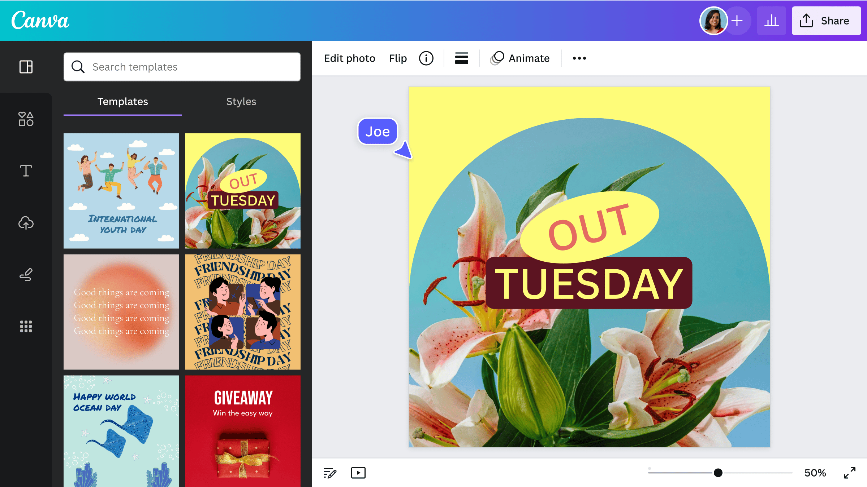
Він має простий інтерфейс та багато шаблонів, що дозволяє легко створювати графічний контент без спеціалізованих навичок.
Використання цих програм залежить від конкретних потреб та завдань створення комп'ютерних публікацій, а також від рівня досвіду користувача в області верстки та дизайну.

Lucidpress - це онлайн-платформа для верстки, яка дозволяє користувачам створювати різноманітні види публікацій, такі як брошури, презентації, листівки, інфографіки та інше. Ось кілька ключових особливостей та переваг Lucidpress:
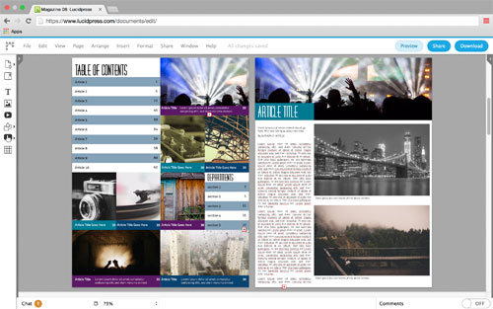

Візуальний редактор:
Lucidpress пропонує інтуїтивний та простий у використанні візуальний редактор, що дозволяє користувачам створювати професійно виглядячі макети без необхідності володіти складними навичками верстки.
Шаблони:
Платформа містить широкий вибір шаблонів, які включають різноманітні теми та стилі, що дозволяє користувачам швидко створювати власні публікації на основі готових макетів.
Колаборація:
Lucidpress дозволяє користувачам спільно працювати над публікаціями, надаючи можливість спільної роботи з колегами або клієнтами, редагуванням та коментуванням документів в реальному часі.
Інтеграція з іншими сервісами:
Платформа має можливість інтеграції з іншими сервісами, такими як Google Drive, Dropbox, YouTube тощо, що полегшує імпорт контенту та спільну роботу з іншими інструментами.
Можливості друку:
Lucidpress надає можливість замовлення друку готових публікацій безпосередньо з платформи або завантаження файлів для друку на локальних друкарнях.
Загалом, Lucidpress є потужним інструментом для створення професійних комп'ютерних публікацій, який відзначається своєю легкістю використання та широким функціоналом.

6. Домашнє завдання
- Завдання на використання отриманих знань: Створення невеликої комп’ютерної публікації за власним вибором на тему, яка цікавить учня.

